20.03.2014
Математика 3 класс
Класс  Тема урока: «Закрепление пройденного. Повторение изученного». | Учащиеся с ОВЗ (8 вид)  «Сложение и вычитание однозначных чисел с переходом через разряд.»
Задачи урока:  - Закреплять знания учащимися правила умножения и деления на 10, на 100; проверить усвоение вычислительных приемов умножения и деления; нумерации четырехзначных чисел; единиц массы, длины.  - Развивать умения анализировать сравнивать:  - Воспитывать познавательную активность. | Задачи: 1. Закреплять умения вычитать и складывать однозначные  числа с переходом через разряд.  2. Развивать умения решать задачи на  логическое мышление,  внимание, воображение.  3. Воспитывать чувство терпимости друг к другу.
- Организационный момент.
Быть должны у нас в порядке
Книжки, ручки и тетрадки.
ВТ (ПСС) | 1 .Эмоциональный настрой на работу в парах постоянного состава (задание на внимание.)  Ребята, сегодня у нас на уроке гость. Отгадайте, кто это.  У отца был мальчик странный,  необычный – деревянный ,  на земле и под водой  ищет ключик золотой.  всюду нос суёт он длинный,  кто же это…? (Буратино.)  Работа в парах постоянного состава.  Мальвина и Буратино когда рисовали паровозик, сразу его фотографировали. Но забыли подписать первую фотографию, потом вторую и т.д. Пожалуйста, исправьте эти ошибки, но вместе со своим напарником по парте.
  К 1  1т=1000 кг  4000м=4 км  800*7=5600 | К2  620:10=62  1ц=100кг  5*100=500 | К3  1 кг=1000г  800*7=5600  100*32=3200
  К4  1т=10ц  2900:10=290  700:100=7 | К5  100*32=3200  1 км=1000м  6800:100=68 | К6  1км=1000м  50:10=5  2900:10=290
  К7  10*12=120  1кг=1000 г  5ц=500кг | К8  50:10=5  6800:100=68  1 т=1000 кг | К9  10*12=120  5ц=500 кг  100*32=3200
  К10  1т=10 ц  3*10=30  9*100=900 | К11  9*100=900  5*100=500  1ц=100кг | К12  700:100=7  620:10=62  4000м=4км
Подводим итоги работы в парах.  Сколько пар сменили?  С кем работать понравилось?  С кем было тяжело работать? Почему? Попытаться дать совет тем детям, кто в работе испытывал трудности. | 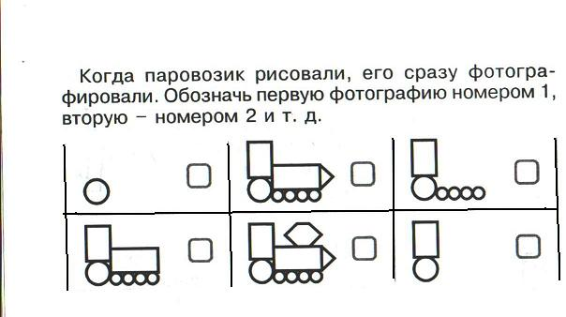  Проверить правильность выполнения задания малой группой. Исправить допущенные ошибки вместе с учителем.
ЗАКРЕПЛЕНИЕ ПРОЙДЕННОГО  Работа у доски  Учебник стр.53 №170(1 ст) Логинов Андрей  Стр. 71 № 244 – Хрусталев Алексей  Разминка  Решила пример. Проверьте, пожалуйста, верно или нет.  Игра «Цепочка»  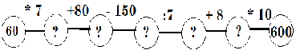 | УСТЫЙ СЧЕТ ( ИСПОЛЬЗУЯ ЛЕНТУ ЧИСЕЛ ОТ 0 ДО 20)  - посчитать от 0 до 10;  - посчитать от 10 до 0;  - посчитать от 10 до 20;  - посчитать от 20 до 11;  - назвать самое маленькое однозначное число;  - назвать самое маленькое двузначное число;  - назвать, какое число следует за числом 11,16, 5;  - назвать, какое число «живёт» между числами 18 и 20 ;10 и 12  - назвать, какое число стоит перед числом 6,12,17,8.
Физминутка
Буратино потянулся,
Раз - нагнулся,
Два – нагнулся,
Руки в стороны развёл,
Ключик, видно не нашёл.
Чтобы ключик нам достать,
Нужно на носочки встать.

САМОСТОЯТЕЛЬНАЯ РАБОТА  Выполнение теста 3 класс № 39 | САМОСТОЯТЕЛЬНАЯ РАБОТА
  10+1=  11-2=  10+9=  15-5=  13-4= | 11-2=  10+4=  11-1=  13+3=  15-10= | 10+2=  18-4=  10+5=  12-3=  10+1=
ПРОВЕРКА ВЫПОЛНЕННЫХ РАБОТ | ПРОВЕРКА ВЫПОЛНЕННЫХ РАБОТ
ИТОГ УРОКА
- Чем сегодня занимались на уроке?
- Что особенно понравилось делать? Что вызвало затруднения?
- Сколько карточек каждый из вас успел сделать за урок?
- Почему не все удалось выполнить?
Рефлексия

- Я научилась...  - Мне стало ясно...Я поняла...  - Теперь я умею...  - Я узнала...  - Я переосмыслила... | - Мне сложнее всего было...  - Мне сегодня удалось...  - Мне поможет, если...  - Мне необходимо ещё...  - Я буду стараться, чтобы..

ДОМ.задание | ДОМ.задание

ПРИЛОЖЕНИЕ 1
К 1  1т=1000 кг  4000м=4 км  800*7=5600 | К2  620:10=62  1ц=100кг  5*100=500 | К3  1 кг=1000г  800*7=5600  100*32=3200
К4  1т=10ц  2900:10=290  700:100=7 | К5  100*32=3200  1 км=1000м  6800:100=68 | К6  1км=1000м  50:10=5  2900:10=290
К7  10*12=120  1кг=1000 г  5ц=500кг | К8  50:10=5  6800:100=68  1 т=1000 кг | К9  10*12=120  5ц=500 кг  100*32=3200
К10  1т=10 ц  3*10=30  9*100=900 | К11  9*100=900  5*100=500  1ц=100кг | К12  700:100=7  620:10=62  4000м=4км
Карточка 1  10+1=  11-2=  10+9=  15-5=  13-4= | Карточка 2  11-2=  10+4=  11-1=  13+3=  15-10= | Карточка 3  10+2=  18-4=  10+5=  12-3=  10+1=

ТЕСТ 39
- Выбери число в котором 23 сотни 8 единиц
Варианты ответов
1) 238 | 2) 2038 | 3) 2308

- Сорок сотен уменьши в 10 раз. Выбери соответствующее равенство.
1) 400:10=40 | 2) 4000: 40 | 3) 4000:10=400

- Разгадай правило по которому составлен ряд чисел: 3,18,6,36,12, …
1) 27 | 2) 42 | 3) 72

- Выбери цифру пропущенную в записи: 5043> ...043
1) 4 | 2) 6 | 3) 5

- Уменьши 5000 на 1. Какое число получится?
1) 4000 | 2) 4999 | 3) 4990

- На сколько увеличили число 6473, если в ег записи изменилась только цифра в разряде сотен?
1) на 200 | 2) на 40 | 3) на 600

- Выбери четырехначное число, которое записано двумя различными цифрами.
1) 345 | 2) 3344 | 3) 3004

- Даны числа 2401, 999, 1002, 54, 1042. Выбери из них наименьшее четырехзначное число и увеличь его на 8 сотен. Какое число получится?
1) 1802 | 2) 1082 | 3) 3201

- Увеличь 453 на 7 тысяч. Какое число получится?
1) 460 | 2) 523 | 3) 7453

- Выбери пропущенный знак, чтобы получилась верная запись: 2359 … 2459 -1
1) > | 2) < | 3) =

